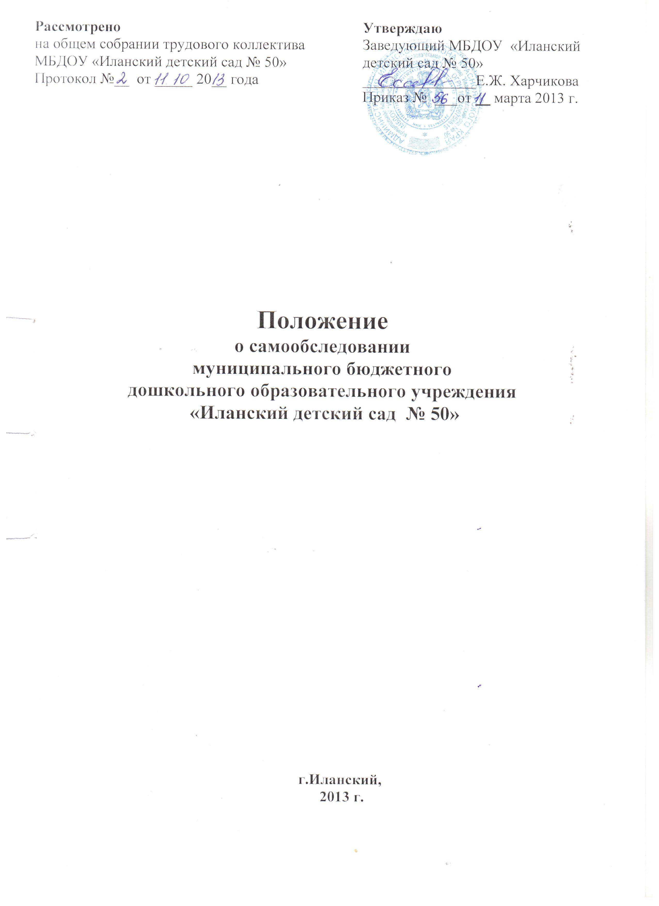

1. Общие положения

  - Настоящее положение определяет порядок и принципы проведения самообследования МБДОУ «Иланский детский сад № 50» (далее – Учреждение). Положение разработано в соответствии с п.3 части 2 статьи 29 Федерального закона «Об образовании в Российской Федерации» от 29 декабря 2012 г. № 273-ФЗ, приказом Министерства образования и науки Российской Федерации от 14 июля 2013 года № 462 «Об утверждении Порядка проведения самообследования образовательной организации».
  - Самообследование – процедура, которая проводится ежегодно, носит системный характер, направлена на развитие образовательной среды и педагогического процесса.

- Цели самообследования

Целями проведения самообследования являются:
  - обеспечение доступности и открытости информации о деятельности Учреждения;
- получение объективной информацию о состоянии образовательной деятельности в Учреждении;
- подготовка отчета о результатах самообследования.

- Этапы, сроки и ответственные лица за проведение самообследования

Процедура самообследования Учреждения включает в себя следующие этапы:
- планирование и подготовка работ по проведению самообследования (апрель текущего года на отчетный период);
- организация и проведение процедуры самообследования (май текущего года на отчетный период);
- обобщение полученных результатов и на их основе формирование отчета (май-июнь текущего года на отчетный период);
- рассмотрение отчета на педагогическим совете или Учреждения (июнь текущего года на отчетный период);
- размещение отчета о результатах самообследования на официальном сайте Учреждения в информационно-телекоммуникационной сети Интернет.

Ответственные за проведение самообследования закрепляются в приказе, в соответствии с прилагаемым к приказу планом-графиком проведения самообследования.

- Содержание самообследования:

В процессе самообследования

проводится оценка:
- образовательной деятельности;
- системы управления Учреждения;
- содержания и качества подготовки воспитанников;
- организации учебного процесса;
- качества кадрового, учебно-методического, библиотечно-информационного обеспечения;
- материально-технической базы;
- функционирования внутренней системы оценки качества образования.

дается анализ показателей деятельности Учреждения:

4. 1. Общие сведения о дошкольной образовательной организации:
4. 1.1 Реквизиты лицензии (орган, выдавший лицензию; номер лицензии, серия, номер бланка; начало периода действия; окончание периода действия);
4. 1.2 Общая численность детей: в возрасте от 3 до 7 лет;
4. 1.3 Реализуемые образовательные программы в соответствии с лицензией (основные и дополнительные) (перечислить);
4. 1.4 Численность и доля воспитанников по реализуемым основным образовательным программам дошкольного образования, в том числе:
- в режиме полного дня (10,5 часов);
- в режиме кратковременного пребывания (3-5 часов) (если имеется);
- в семейной дошкольной группе, являющейся структурным подразделением Учреждения (если имеется);
- в условиях семейного воспитания с психолого-педагогическим сопровождением на базе Учреждения (если имеется).
4.1.5 Осуществление присмотра и ухода за детьми (наряду с реализацией дошкольной образовательной программы):
- численность и доля детей в общей численности обучающихся, получающих услуги присмотра и ухода в режиме полного дня (10,5 часов).
4. 1.6 Количество/доля воспитанников с ограниченными возможностями здоровья, получающих услуги:
- по коррекции недостатков в физическом и (или) психическом развитии;
- по освоению основной образовательной программы дошкольного образования;
- по присмотру и уходу.

4. 2. Качество реализации основной образовательной программы дошкольного образования, а также присмотра и ухода за детьми:
4. 2.1 Уровень заболеваемости детей (средний показатель пропуска Учреждения по болезни на одного ребенка);
4. 2.2 Характеристики развития детей:
- доля детей, имеющий высокий уровень развития интегративных качеств в соответствии с возрастом;
- доля детей, имеющий средний уровень развития интегративных качеств в соответствии с возрастом;
- доля детей, имеющий низкий уровень развития интегративных качеств в соответствии с возрастом.
4. 2.3 Соответствие показателей развития детей ожиданиям родителей:
- доля родителей, удовлетворенных успехами своего ребенка в дошкольном учреждении;
- доля родителей, не вполне удовлетворенных успехами своего ребенка в дошкольном учреждении;
- доля родителей, не удовлетворенных успехами своего ребенка в дошкольном учреждении;
4.2.4 Соответствие уровня оказания образовательных услуг ожиданиям родителей
- доля родителей, полагающих уровень образовательных услуг высоким;
- доля родителей, полагающих уровень образовательных услуг средним;
- доля родителей, полагающих уровень образовательных услуг низким;
4. 2.5 Соответствие уровня оказания услуг по присмотру и уходу за детьми ожиданиям родителей:
- доля родителей, полагающих уровень услуг по присмотру и уходу за детьми высоким;
- доля родителей, полагающих уровень услуг по присмотру и уходу за детьми средним;
- доля родителей, полагающих уровень услуг по присмотру и уходу за детьми низким.

4. 3. Кадровое обеспечение учебного процесса:
4.3.1 Общая численность педагогических работников
4.3.2 Количество/доля педагогических работников, имеющих высшее образование, из них:
4.3.2.1 непедагогическое.
4.3.3 Количество/доля педагогических работников, имеющих среднее специальное образование, из них:
4.3.3.1 непедагогическое.
4.3.4 Количество/доля педагогических работников, которым по результатам аттестации присвоена квалификационная категория, из них:
4.3.4.1 высшая;
4.3.4.2 первая;
4.3.5 Количество/доля педагогических работников, педагогический стаж работы которых составляет:
4.3.5.1 до 5 лет, в том числе молодых специалистов;
4.3.5.2 свыше 30 лет;
4.3.6 Количество/доля педагогических работников в возрасте до 30 лет;
4.3.7 Количество/доля педагогических работников в возрасте от 55 лет;
4.3.8 Количество/доля педагогических работников и управленческих кадров, прошедших за последние 5 лет повышение квалификации/переподготовку по профилю осуществляемой ими образовательной деятельности в учреждениях высшего профессионального образования, а также в учреждениях системы переподготовки и повышения квалификации.
4.3.9 Доля педагогических и управленческих кадров, прошедших повышение квалификации для работы по ФГТ (ФГОС) (в общей численности педагогических и управленческих кадров), в том числе:
4.3.10 Соотношение педагог/ребенок в дошкольной организации;
4.3.11 Наличие в дошкольной образовательной организации специалистов:
- музыкального руководителя;
- инструктора по физкультуре;
- педагогов коррекционного обучения (при наличии групп компенсирующей направленности);
- педагога-психолога;
- медицинской сестры, работающей на постоянной основе;
- специалистов по лечебной физкультуре (для ослабленных, часто болеющих детей, детей с ограниченными возможностями здоровья).

4.4. Инфраструктура Учреждения:
4.4.1 Соблюдение в группах гигиенических норм площади на одного ребенка (нормативов наполняемости групп);
4.4.2 Наличие физкультурного и музыкального залов;
4.4.3 Наличие прогулочных площадок, обеспечивающих физическую активность и разнообразную игровую деятельность детей на прогулке;
4.4.4 Оснащение групп мебелью, игровым и дидактическим материалом в соответствии с ФГТ (ФГОС);
4.4.5 Наличие в дошкольной организации возможностей, необходимых для организации питания детей;
4.4.6 Наличие в дошкольной организации возможностей для дополнительного образования детей;
4.4.7 Наличие возможностей для работы специалистов, в том числе для педагогов коррекционного образования;
4.4.8 Наличие дополнительных помещений для организации разнообразной деятельности детей.

- Результаты самообследования

Результаты самообследования оформляются в виде отчета по самообследованию в соответствии с п. 4. Содержание самообследования.
Отчет по самообследованию оформляется по состоянию на 1 августа текущего года отчетного периода, заверяется заведующим.
Не позднее 1 сентября текущего года, отчет о результатах самообследования размещается на официальном сайте Учреждения в информационно-телекоммуникационной сети Интернет.

